BOGOTA D.C.

SENA CENTRO DE DISEÑO Y METROLOGÍA

OCTUBRE  2022

SENA

ANÁLISIS Y DESARROLLO DE SOFTWARE.

COMPETENCIA

RESULTADO DE APRENDIZAJE

PLANEAR ACTIVIDADES DE ANÁLISIS DE ACUERDO CON LA METODOLOGÍA SELECCIONADA.

EVIDENCIA

IDENTIFICACIÓN DE LA NECESIDAD DE SISTEMAS DE INFORMACIÓN

INSTRUCTOR

VICTOR JULIO RODRIGUEZ

APRENDIZ

DAVID GUILLERMO SOLER HERNANDEZ

LINA VANESSA PEÑA BETANCOURT

LEIDY VALENTINA CAÑÓN ANGEL

CESAR OLIVEROS

YEFERSON RODRIGUEZ ALMEIDA

**TÍTULO DEL PROYECTO**

**-Tu mejor Soat y Técnico mecánica**

-Desarrollar un sistema de información que incentive la compra del seguro obligatorio de accidentes de   tránsito (SOAT) y la revisión técnico mecánica.

**TABLA DE CONTENIDO**

**INTRODUCCIÓN** **7**

**OBJETIVO GENERAL** **8**

**OBJETIVOS ESPECÍFICOS** **8**

**PLANTEAMIENTO DEL PROBLEMA** **8**

**JUSTIFICACIÓN** **10**

**ALCANCE DEL PROYECTO** **13**

**IMPACTO SOCIAL.** **14**

**IMPACTO AMBIENTAL.** **14**

**IMPACTO ECONÓMICO.** **14**

**CRONOGRAMA** **15**

ENTREVISTA PARA EL ADMINISTRADOR 17

ENCUESTA A LOS USUARIOS 22

Semana Noticias: periodista - Diego Bonilla 32

**ANÁLISIS DEL LEVANTAMIENTO DE INFORMACIÓN** **35**

**REQUERIMIENTOS NO FUNCIONALES** **36**

**REQUERIMIENTOS FUNCIONALES** **36**

**CASOS DE USO** **39**

**LISTA DE FIGURAS**

figura 1 19

figura 2 19

figura 3 20

figura 4 20

figura 5 21

figura 6 21

figura 7 22

figura 8 22

figura 9 23

figura 10 23

figura 11 24

figura 12 24

figura 13 25

figura 14 25

figura 15 26

figura 16 26

figura 17 27

figura 18 27

figura 19 28

figura 20 28

figura 21 37

**LISTA DE TABLAS**

Tabla 1 13

Tabla 2 18

Tabla 3 18

**INTRODUCCIÓN**

Actualmente en nuestro país a nivel nacional se evidencia que muchas personas con carro o moto propio se les olvida o no quieren comprar su seguro debido a que hay mucho déficit en la compra de su seguro de soat y técnico mecánica nuestro objetivo es tratar de incentivar una mayor compra del seguro soat o técnico mecánica a nivel nacional esto con el fin de evitar gran parte de las multas y comparendos realizados a propietarios de vehículo debido a que muchas personas evitan la compra de este mismo ya sea porque su valor es demasiado alto o su compra se les dificulta. Pensando inicialmente en las personas de la ciudad  de Bogotá se llegado a la conclusión de desarrollar un sistema de información que soluciona estos inconvenientes y genere unos incentivos para los beneficiarios decidido crear este aplicativo para una mayor compra de este así mismo brindando ciertos beneficios a las personas por la compra de esta misma bueno como tenemos pensado lograrlo pues como lo habíamos dicho anteriormente por medio de este mismo aplicativo brindarles y obsequiarles ciertos privilegios a estas persona y ofrecerles una mejor oferta para su compra y así evitar la mayoría de accidentes de tránsito.

**OBJETIVO GENERAL**

Desarrollar un sistema de información que nos permita incentivar a los propietarios de vehículos de Colombia a la compra del seguro obligatorio de accidentes de tránsito (Soat) y la técnica mecánica.

**OBJETIVOS ESPECÍFICOS**

* Plantear el proceso sistema de información.
* Recolectar información necesaria para la construcción del sistema de información
* Precisar la cantidad de propietarios que posean algún tipo de vehículo.
* Promover la compra del SOAT y técnico mecánica en los propietarios de vehículos.
* Entregar a los propietarios de vehículos una forma rápida y eficaz de obtener estos servicios.

**PLANTEAMIENTO DEL PROBLEMA**

Alto déficit en la compra del Soat y revisión técnico mecánica.

Anteriormente el soat se vendía en estaciones de gasolina y diferentes empresas que tenían convenio con las aseguradoras, pero cada vez se vuelve más difícil comprarlo, aseguran los compradores, aunque todavía hay algunas empresas que lo están vendiendo cada vez son menos los puntos de venta esto dificulta más el acceso a comprarla por eso las personas se desmotivan más porque para comprarlo ya no solo tiene que ir a cualquier punto en este caso la gasolinera que se encuentra en cualquier punto de la ciudad o el país si no que ahora hay que ir directamente a las sucursales de las aseguradoras .

La técnico mecánica el problema que tiene es que al llevar el vehículo a la revisión se tiene que pagar el valor total, lo que se plantea es  que al momento de comprar la técnico mecánica por medio de la plataforma se le daría el descuento  en ese mismo instante  la persona tendría disponible 2 días para llevar el vehículo al punto de la revisión al cual se otorga el descuento, si pasado estos 2 días la persona llevó el vehículo a revisión se vencerá el descuento que se le da en el momento de la compra y tendrá que pagar el excedente del valor total de la técnico mecánica.

**JUSTIFICACIÓN**

**TEMA:** En los últimos años el aumento del valor del Seguro Obligatorio de Tránsito (SOAT) y la revisión Técnico mecánica en el país, han dificultado el acceso a los mismos, logrando así que varias personas en todo el territorio nacional evadan la compra de este seguro; así sea obligatorio y pasa lo mismo con la revisión técnico mecánica.

*¿Pero cuáles son los datos de Fasecolda que levantan polémica? El gremio dice que de 17,8 millones de vehículos que ruedan por el país solo 9,3 millones cuentan con Soat vigente, es decir que el 48% de los conductores lo evade.

Adicionalmente apunta que de todo el parque automotor 10,8 millones corresponden a motos y preocupa que en el 87% de los accidentes en los que hay lesionados una de ellas está involucrada. *Fuente tomada del Diario el Colombiano. <https://www.elcolombiano.com/negocios/soat-descuento-2022-por-que-no-tiene-contentos-a-todos-BP19344612>

*El Registro Único Nacional de Tránsito (Runt) confirmó el día 16/12/2021 que el 57% de los vehículos de Colombia incumplen con la revisión técnico mecánica, a pesar de estar obligados a tenerla actualizada.

Del total del parque automotor nacional en el año 2021, a 14’123.553 vehículos se les debe hacer este trámite, pero un poco más de 8 millones no tiene este certificado vigente. En tanto, el 43% restante equivalente a 6 millones sí lo tiene. *Fuente tomada de Valora Analitik <https://www.valoraanalitik.com/2021/12/16/incumplimiento-revision-tecnico-mecanica-colombia/>

*La Secretaría de Movilidad dio a conocer el miércoles 6 de Octubre de 2021 que 670.000 vehículos que transitan por las calles de **Bogotá** no cuentan con la revisión técnico-mecánica obligatoria. De acuerdo con las cifras entregadas por el RUNT, en la ciudad, hay matriculados cerca de 2.500.000 vehículos, de los cuales 2.087.000, están obligados a tener la revisión técnico-mecánica y de estos, el 32 por ciento no cuentan con el certificado vigente. * Fuente tomada del Periódico el Tiempo <https://www.eltiempo.com/bogota/tres-de-cada-diez-vehiculos-en-bogota-no-tienen-revision-tecnico-mecanica-623364>

Gracias a las encuestas realizadas a una gran parte de las personas de la ciudad de Bogotá hemos evidenciado que la mayoría de personas no quieren comprar su soat debido a que muchas veces tiene un valor demasiado alto.

Desarrollar una plataforma con la que se busca incentivar y aumentar la compra del SOAT y la técnico mecánica, mediante un descuento inicialmente y predeterminado del 5% para así asegurar que los clientes tengan una motivación a la hora de obtener el seguro. Con esto se busca asegurar la atención, asistencia inmediata e incondicional a las víctimas de accidente de tránsito que sufren algún tipo de lesiones, que no solo beneficia a los que portan el vehículo sino también a los peatones que se ven involucrados en dicho accidente, en el caso de la técnico mecánica se busca que los vehículos estén en buenas condiciones para prevenir posibles riesgos.

En cuanto al alcance beneficiara muchos sectores, como la salud en cuanto a las lesiones de los posibles involucrados en el accidente, en el sector ambiental se ayuda con la técnico mecánica para emitir menos gases ya que este avisará al dueño del vehículo para así mantener su medio de transporte en buen estado.

**ALCANCE DEL PROYECTO**

Actualmente en el país a nivel nacional se evidencia que muchas personas con carro o moto propio, se les olvida o no quieren comprar el seguro obligatorio de accidentes de tránsito (SOAT) y la revisión tecnicomecanica, debido a que es muy alto el costo de estos y por ese motivo hay mucho déficit en la adquisición de este seguro soat y tecnomecanica. El objetivo es tratar de incentivar una mayor compra del seguro soat y tecnomecanica a nivel nacional esto con el fin de evitar en primera instancia la alta accidentalidad haciendo que haya más conciencia y también evitar en gran parte las multas y comparendos realizados a propietarios de vehículo por no tener al dia el seguro y tecnicomecanica, ya sea por que su valor es demasiado alto o su compra se les dificulta por otra indole.

Inicialmente se implementará un sistema de información (Aplicación) en la ciudad de Bogotá brindando ciertos beneficios a las personas por la compra de este seguro (SOAT) y revision tecnicomecanica, siendo el principal beneficio el estar asegurado y segundo descuento, ofreciendo una mejor oferta para su compra del seguro (SOAT) y revision tecnicomecanica por comprarla dentro la aplicación y se brindarán otros beneficios los cuales ayudarán a mermar la baja adquisición de estos seguros y revisiones.

**IMPACTO SOCIAL.**

En este caso el principal beneficiado al incentivar la compra de estos servicios (Soat y técnico mecánica) son las ciudades, el país y los ciudadanos, por que con esto se busca garantizar la atención médica y mejoramiento de la seguridad de los afectados e involucrados en el accidente, en caso de haberlo.

**IMPACTO AMBIENTAL.**

Se va la influencia en el ambiente principalmente con la técnica mecánica ya que este servicio se encarga de revisar los vehículos y verificar si están en condiciones para transitar lo que evita que emitan gases que pueden ser dañinos tanto para el ambiente como para los mismos usuarios.

**IMPACTO ECONÓMICO.**

Gracias a este proyecto se les facilitará más la compra del seguro a la mayoría de personas debido a que este contará con varios beneficios al cliente o al ciudadano que desee comprar su seguro este causará un gran impacto ante la sociedad por su facilidad y economía al momento de su compra.

**CRONOGRAMA**

*Tabla 1*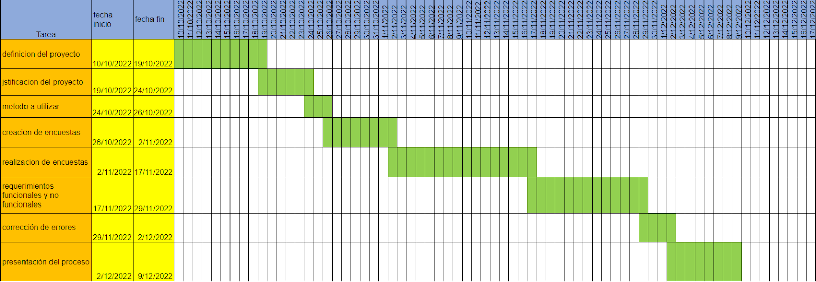

**LEVANTAMIENTO DE INFORMACIÓN**

**MÉTODOS UTILIZADOS/ENTREVISTAS**

**ENTREVISTA PARA EL ADMINISTRADOR**

**Tu mejor Soat y Tecno**

1. ¿Cuál es el objetivo de este proyecto?
2. ¿Cuál es la exigencia técnica de este proyecto?

La exigencia técnica es que sea una app y también como plataforma web, el desarrollo de las mismas.

1. ¿Cómo ves este proyecto cuando esté finalizado?

Lo veo sólido, donde muchas personas se beneficien, siendo estable, sólido y seguro.

1. ¿Ya tienes planeado o pensado un boceto de apariencia/diseño, el contenido y la estructura de la app o página web?

Se quiere una plataforma dinámica, que llame la atención con los colores y tipografía, que sea fácil de usar, que sea intuitiva, con imágenes llamativas, con facilidad de acceso, ya que su público objetivo son personas de diferentes edades que ya posean un vehículo.

1. ¿Cuáles son las instrucciones específicas del proyecto?

Una Instrucción específica serían los datos principales del vehículo y del propietario.

1. ¿Hace falta algún software o hardware especial para realizarlo?

Se necesitan varios profesionales en diferentes especialidades, diseñadores, programadores, analistas, recursos humanos. En hardware se necesita un equipo computacional robusto que soporte los lenguajes de programación que se vayan a utilizar

1. ¿Cuál es su proyecto o idea de emprendimiento?

Mi proyecto o idea de emprendimiento es una plataforma para comprar el soat y técnico mecánica y genere descuento de una forma más asequible y que tenga un valor agregado como el descuento y recordatorio de mensajes para su beneficio.

1. ¿De que surgió la idea?

La idea surgió, siendo yo usuario de vehículo y he notado que muchas personas no compran el soat en el país ya que es muy alto el precio y como no tienen siniestros entonces se tiene el pensamiento que no lo deben comprar y no se dan cuenta lo importante que es tener el seguro ya que no estamos exentos de que ocurra un accidente. De allí surgió la idea de que se le dé un incentivo al comprador para que haga la compra se benefician con el descuento y obtienen de una vez el seguro y técnico mecánica.

1. ¿Por qué quiere realizar este proyecto?

Quiero realizar este proyecto porque en el mercado colombiano hace falta incentivar a las personas que compren este seguro obligatorio y técnico mecánica, que tengan más cultura de pago y mediante la plataforma incentivar esto también mediante los descuentos.

1. ¿Qué beneficios obtiene el usuario con lo que va a llevar a cabo?

El adquirir el soat y técnico mecánica

El descuento especial en los dos servicios, mediante el ranking de la mejor aseguradora y CDA que se da mediante la plataforma.

1. ¿Cómo aspira a hacer realidad su proyecto?

Buscando apoyo con las aseguradoras y CDA, y/o con organizaciones e instituciones que tengan un fondo de emprendimiento como el fondo emprender del Sena.

1. ¿Hubo alguien que te ayudará con tu idea, o surgió de tu parte?

Surgió por parte propia, ya que soy usuario de un vehículo (motocicleta) También he hablado con amigos y personas con vehículos y no se les facilita acceder o no les interesa no ven que sea una necesidad.

1. ¿Al llevar en función tu proyecto seguirás mejorando a lo cambiaras?
2. ¿Cuál es el motivo por el cual quiere un tipo de software como este?
3. ¿Características principales que desea que tenga la plataforma?

El fácil acceso a las mismas, seguridad en las transacciones.

1. ¿Qué ganaría usted y su equipo con esta plataforma?

Creación de empresa

Confianza hacia nosotros.

1. ¿Cuáles son las mayores dificultades de este proyecto?

* Dar a conocer la plataforma haciéndole publicidad por diferentes medios.

* Los entes de tránsito y aseguradoras y los CDA suministren datos, dar confianza.

1. ¿Cuándo un usuario realice una compra se le pondrá en contacto con la aseguradora?

Se busca que el usuario tenga solo contacto con la plataforma y haga todo el proceso y se ahorre el paso de gestionar con las aseguradoras y cda. El único contacto que habría es si necesitan de nuevo descargar el certificado.

1. ¿Cómo pretenden ganarse la confianza de las aseguradoras para acceder a su base de datos?

Mostrar las ventajas que va tener con las aseguradoras y los CDA al momento de trabajar en conjunto, y al ver que tiene más usuarios esta plataforma

1. ¿Con la compra se le generará alguna factura al cliente?
2. ¿Cómo hará la plataforma para que los usuarios sigan comprando y utilizando la plataforma?

La mejor forma para fidelizar al cliente es con el descuento especial que se tendría mediante el ranking de la mejor aseguradora y CDA, así mismo incentivándolos con recordatorios y que cada aseguradora y CDA dé algún obsequio y por último si el usuario no tiene ningún siniestro en el año se le de otro tipo de descuento fuera del que ya la plataforma da.

*Tabla 2*

|  | **TU SOAT TU TECNO**  PROYECTO DESARROLLO DE SOFTWARE  PLANTILLA STAKEHOLDERS | | |  |
| --- | --- | --- | --- | --- |
| Código | Rol o cargo | Descripción del rol o interés | Nivel de influencia | Interés en el proyecto |
| 001 | Administrador | Tiene todas las facultades de la aplicación, en entorno web y entorno móvil. Puede acceder por los dos medios disponibles y es el único que puede acceder, crear y editar los modelos de partes de trabajo desde el entorno. | Alto | Alto |
| 002 | Gestor de Proyectos | Tiene menos facultades en la aplicación, puede y está pensado para que opere desde los dos medios disponibles (web y móvil), puede aceptar partes, crear y gestionar órdenes de trabajo. | Medio | Medio |
| 003 | Usuario Móvil | Está pensado para que solo pueda rellenar los documentos que se le asigne, como los diferentes modelos de partes que pueda tener la aplicación. Está pensado para que acceda solo por los dispositivos móviles, pero puede acceder por el entorno web, | Alto | Alto |

| LOGO EMPRESA | | NOMBRE DE LA EMPRESA | VERSIÓN 1.1.0 |
| --- | --- | --- | --- |
|  | | **Tu Soat tu Tecno** |  |
| **ID** | **NOMBRE** | **DESCRIPCIÓN** | **PRIORIDAD** |
| 001 | REGISTRAR | Deberá permitir registrar usuarios rellenando el formulario de registro: nombre, apellido, número de teléfono, documento de identidad, placa del vehículo, Marca, servicio, cilindraje, clase (moto, carro) modelo, color, número Motor], correo electrónico y contraseña. | Alta |
| 002 | CONSULTAR: | Los usuarios podrán verificar sus datos ingresados en el formulario. | Alta |
| 003 | ACTUALIZAR | Los usuarios y administrador podrán actualizar su información tales como: *nombre*, número de teléfono, correo electrónico, contraseña | Alta |
| 004 | ELIMINAR | Los usuarios y el administrador podrán eliminar los datos suministrados y la eliminación de su perfil | Alta |
| 005 | BUSCAR | Los usuarios podrán buscar más aseguradoras aparte de las que se muestran en la página de inicio, podrá filtrar y ordenar la búsqueda por lo que el usuario desea. | Alta |
| 006 | VER | El usuario podrá visualizar la información, datos, el porcentaje de descuento de las aseguradoras | Alta |
| 007 | REPORTAR | Cualquier inconveniente que tenga el usuario respecto a fallas de la app o pagos, en la parte derecha (flotante) habrá un botón de chat o asistente virtual donde pueda escribir sus sugerencias o inquietudes o al correo de la app | Alta |
| 008 | VERIFICACIÓN DE LA COMPRA | El sistema enviará un correo electrónico de confirmación al usuario después de que haya realizado la compra del soat y/o la tecnicomecanica con éxito. | Alta |
| 009 | CALCULAR | Calcular correctamente el descuento sobre los seguros y revisiones para la compra en línea del usuario. | Alta |
| 010 | ORDEN DE COMPRA | A cada orden de compra se le asignará un número identificador único, que será utilizado para identificarla. | Alta |

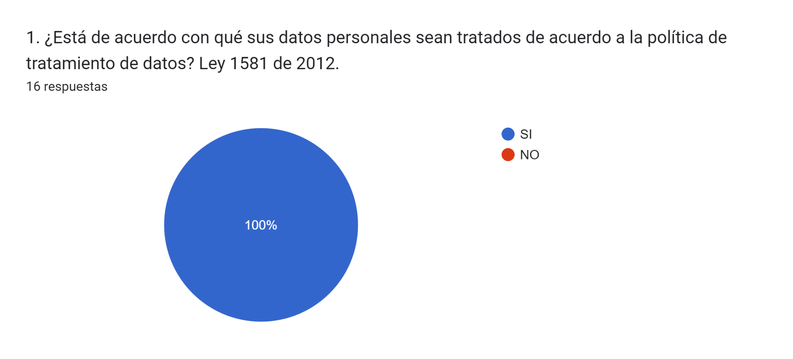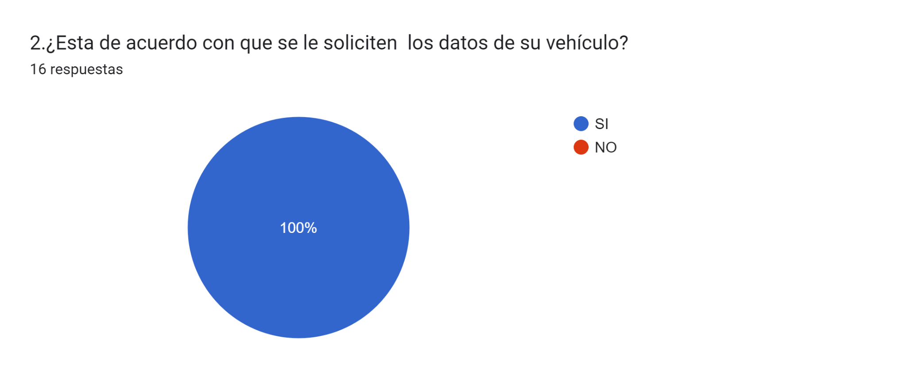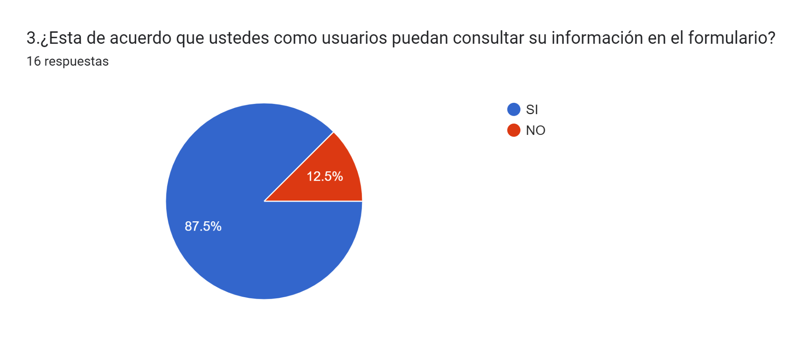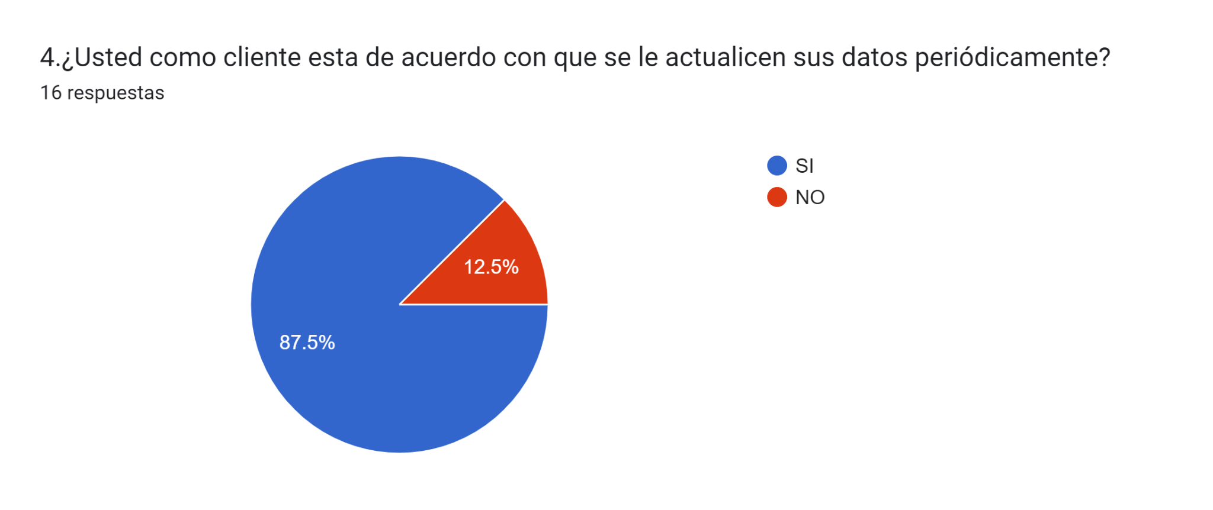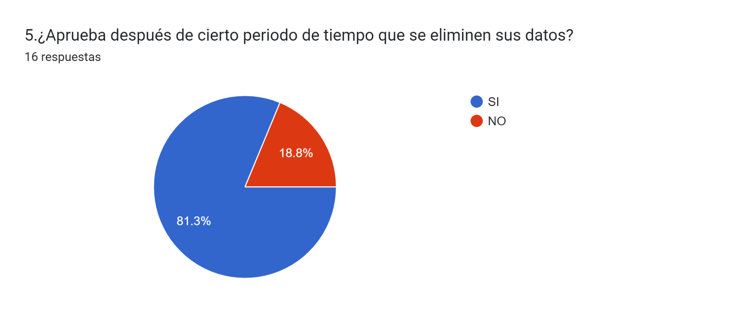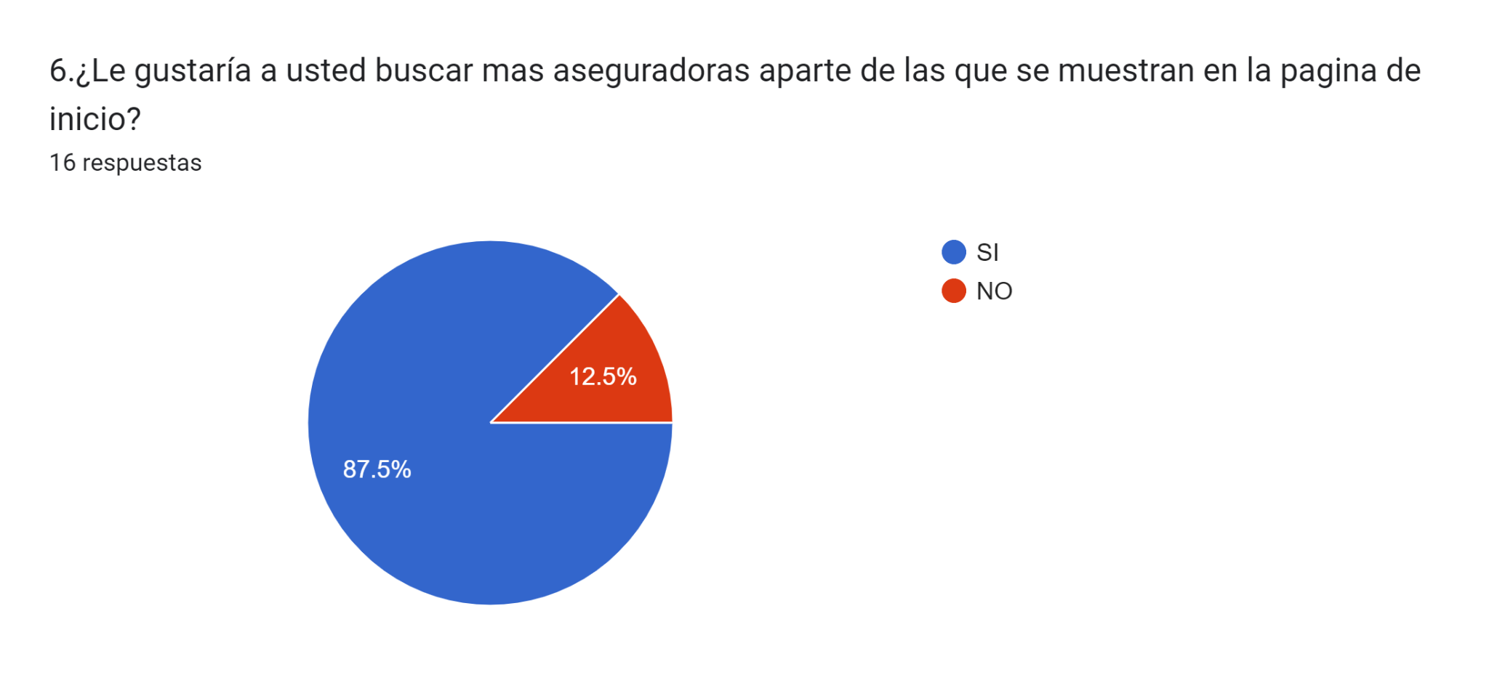

*Tabla 3*

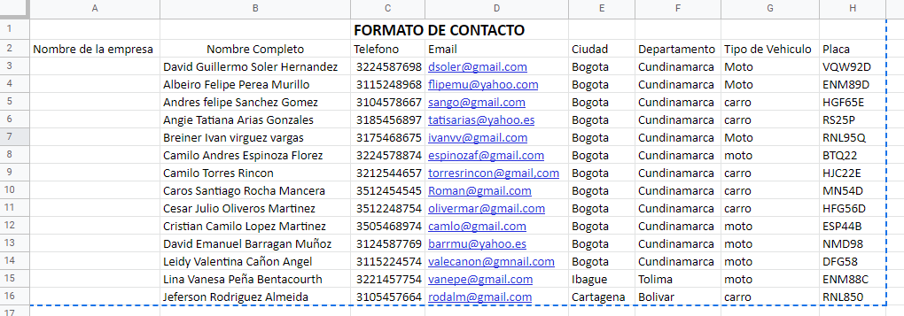

**ENCUESTA A LOS USUARIOS**

**1.** ¿Le gustaría que una aplicación le suministre información de las aseguradoras y Centros de Diagnostico Automotriz (CDA) que le den el mejor descuento del Soat y Técnico mecánica?

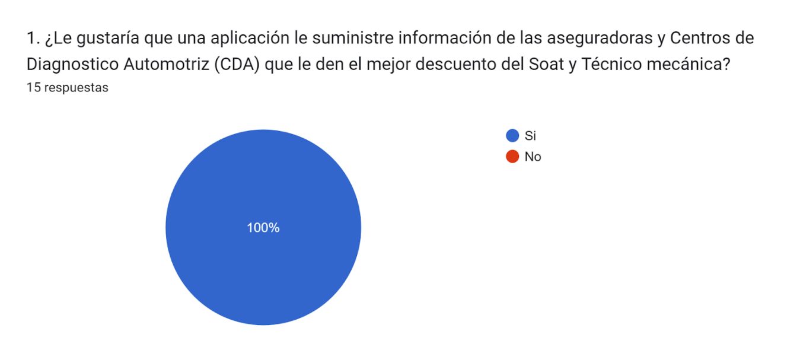

*figura 1*

**2.** ¿Estaría de acuerdo en suministrar información suya y de su vehículo para la compra del Soat y Técnico mecánica, de acuerdo con la ley de protección de Datos 1581 de 2012?

Gráfico de las respuestas de Formularios. Título de la pregunta: 2. ¿Estaría de acuerdo en suministrar información suya y de su vehículo para la compra del Soat y Técnico mecánica, de acuerdo con la ley de protección de Datos 1581 de 2012?
. Número de respuestas: 15 respuestas.

*figura 2*

**3.** ¿Posee usted vehículo?

Gráfico de las respuestas de Formularios. Título de la pregunta: 3. ¿Posee usted vehículo?
. Número de respuestas: 15 respuestas.

*figura 3*

**4.** Si tiene vehículo ¿ya actualizo la compra de su Soat y su técnico mecánica?

Gráfico de las respuestas de Formularios. Título de la pregunta: 4. Si tiene vehículo ¿ya actualizo la compra de su Soat y su técnico mecánica?
. Número de respuestas: 15 respuestas.

*figura 4*

**5.** ¿Cree que el valor del Soat y la Técnico mecánica es alto?

Gráfico de las respuestas de Formularios. Título de la pregunta: 5. ¿Cree que el valor del Soat y la Técnico mecánica es alto? 
. Número de respuestas: 15 respuestas.

*figura 5*

**6.** ¿Si se le diera un descuento especial de un 5% a un 10 % por comprar el Soat y Técnico mecánica mediante una plataforma virtual lo compraría?

Gráfico de las respuestas de Formularios. Título de la pregunta: 6. ¿Si se le diera un descuento especial de un 5% a un 10 % por comprar el Soat y Técnico mecánica mediante una plataforma virtual lo compraría?
. Número de respuestas: 15 respuestas.

*figura 6*

**7.** Como usuario de vehículo (automóvil, motocicleta) ¿Le gustaría que le llegara recordatorio vía WhatsApp y/o mensaje de Texto para la renovación del Soat y Técnico mecánica anualmente?

Gráfico de las respuestas de Formularios. Título de la pregunta: 7. Como usuario de vehículo (automóvil, motocicleta) ¿Le gustaría que le llegara recordatorio vía WhatsApp y/o mensaje de Texto para la renovación del Soat y Técnico mecánica anualmente?
. Número de respuestas: 15 respuestas.

*figura 7*

**8.** Aparte de obtener descuento por el valor del Soat y Técnico mecánica, ¿le gustaría que tuviera más beneficios por la compra de los mismos?

Gráfico de las respuestas de Formularios. Título de la pregunta: 8. Aparte de obtener descuento por el valor del Soat y Técnico mecánica, ¿le gustaría que tuviera más beneficios por la compra de los mismos? 
. Número de respuestas: 15 respuestas.

*figura 8*

**9.** ¿Ha tenido problemas con la compra de su SOAT o técnico mecánica?

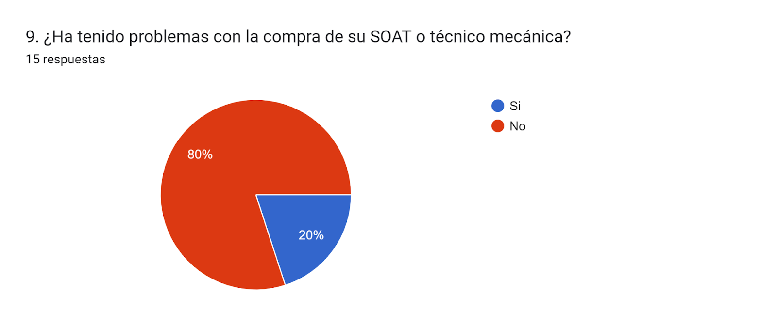

*figura 9*

**10**. ¿Le gustaría que las transacciones se manejen desde la misma aplicación?

Gráfico de las respuestas de Formularios. Título de la pregunta: 10. ¿Le gustaría que las transacciones se manejen desde la misma aplicación?
. Número de respuestas: 15 respuestas.

*figura 10*

**11.** En días especiales ¿cree que se debería hacer un descuento mayor?

**Gráfico de las respuestas de Formularios. Título de la pregunta: 11. En días especiales ¿cree que se debería hacer un descuento mayor?
. Número de respuestas: 15 respuestas.**

*figura 11*

**12.** ¿Cuál sería el descuento deseado para usted?

Gráfico de las respuestas de Formularios. Título de la pregunta: 12. ¿Cuál sería el descuento deseado para usted?
. Número de respuestas: 15 respuestas.

*figura 12*

**13.** ¿Cree usted que con la aplicación y página web haya un aumento en la compra del seguro obligatorio y técnico mecánica?

Gráfico de las respuestas de Formularios. Título de la pregunta: 13.  ¿Cree usted que con la aplicación y página web haya un aumento en la compra del seguro obligatorio y técnico mecánica?
. Número de respuestas: 15 respuestas.

*figura 13*

**14.** ¿Usted le daría la oportunidad a esta plataforma para hacer la compra de estos dos servicios?

Gráfico de las respuestas de Formularios. Título de la pregunta: 14. ¿Usted le daría la oportunidad a esta plataforma para hacer la compra de estos dos servicios?
. Número de respuestas: 15 respuestas.

*figura 14*

**15.** ¿Estaría de acuerdo en que se utilicen medios de pago electrónicos para la compra del Soat y Técnico mecánica?

Gráfico de las respuestas de Formularios. Título de la pregunta: 15. ¿Estaría de acuerdo en que se utilicen medios de pago electrónicos para la compra del Soat y Técnico mecánica?
. Número de respuestas: 15 respuestas.

*figura 15*

**16.** ¿Le parece bien que al momento que compre la técnico mecánica tenga una vigencia de 2 días para que sea efectivo el descuento del 5% o más?

Gráfico de las respuestas de Formularios. Título de la pregunta: 16. ¿Le parece bien que al momento que compre la técnico mecánica tenga una vigencia de 2 días para que sea efectivo el descuento del 5% o más?
. Número de respuestas: 15 respuestas.

*figura 16*

**17.** El incentivo de la Plataforma que por compra del Soat y la técnico mecánica se le da un bono, un reflector en caso de las motos o el lavado vehicular. ¿Estaría usted de acuerdo con este incentivo?

Gráfico de las respuestas de Formularios. Título de la pregunta: 17. El incentivo de la Plataforma que por compra del Soat y la técnico mecánica se le da un bono, un reflector en caso de las motos o el lavado vehicular. ¿Estaría usted de acuerdo con este incentivo?
. Número de respuestas: 15 respuestas.

*figura 17*

**18.** ¿Estaría usted de acuerdo con la propuesta brindada en la plataforma digital?

Gráfico de las respuestas de Formularios. Título de la pregunta: 18. ¿Estaría usted de acuerdo con la propuesta brindada en la plataforma digital?
. Número de respuestas: 15 respuestas.

*figura 18*

**19.** ¿Estaría usted de acuerdo con que uno de los beneficios brindados por la plataforma sea un mejor descuento para la próxima compra? siempre y cuando no haya tenido accidentes el año anterior.

Gráfico de las respuestas de Formularios. Título de la pregunta: 18. ¿Estaría usted de acuerdo con la propuesta brindada en la plataforma digital?
. Número de respuestas: 15 respuestas.

*figura 19*

**20.** ¿De acuerdo a las ofertas brindadas por la plataforma, compraría usted su Soat y técnico mecánica con nosotros?

Gráfico de las respuestas de Formularios. Título de la pregunta: 18. ¿Estaría usted de acuerdo con la propuesta brindada en la plataforma digital?
. Número de respuestas: 15 respuestas.

*figura 20*

**Semana Noticias: periodista - Diego Bonilla**

 ¿Qué está sucediendo con el Soat?

1. No lo están vendiendo
2. Hay personas inescrupulosas que lo están vendiendo y entre ellos los están vendiendo falsos
3. Algunas aseguradoras a pesar de tenerlos no los están entregando

Se adjunta una entrevista de la revista SEMANA

**Miguel Gómez Martínez**, presidente de Fasecolda, explicó el panorama de la accidentalidad en Colombia y los problemas que hay con el Soat.

SEMANA: Hace seis meses nos alertó que la evasión del Soat era muy alta, ¿ha cambiado ese panorama?

**MIGUEL GÓMEZ:** No, lamentablemente no hay cambios en la tendencia, el país tiene 17 millones de vehículos que circulan por las calles y carreteras, pero la mitad de ellos lo hacen sin tener el Soat vigente. La evasión la estimamos en el 47 por ciento de los vehículos.

**SEMANA:**  ¿Es cierto que no se está vendiendo el Soat?

**MIGUEL GÓMEZ:**  No. Lo que está pasando es una coyuntura especial: a finales del año pasado, el Congreso aprobó una ley que restringía las comisiones que las compañías aseguradoras podían reconocer a los intermediarios del Soat, le puso un techo del 5 por ciento del valor del seguro y esta ley, que tenía una buena intención, lamentablemente produjo que muchos de los intermediarios que antes vendían el seguro ya no les resultara atractivo hacerlo, porque para venderlo se requieren una serie de requisitos técnicos y costos asociados. Todos estos valores que los intermediarios antes podían cubrir con las comisiones, pues con el techo del 5 por ciento no resulta atractivo; entonces, en muchísimos espacios donde antes se vendía el Soat, ya no hay. La inmensa mayoría de las compañías lo están vendiendo exclusivamente en sus oficinas físicas o a través de las páginas de internet, pero sí se está vendiendo. A finales de septiembre se habían vendido 6.523.000 pólizas, que es como 4 por ciento más de lo que se había vendido al mismo mes en 2021. Soat sí hay, pero la expedición es mucho más lenta.

**SEMANA:** Pero hay otro problema y es que lo están falsificando en páginas extrañas, es decir, son soat falsos…

**MIGUEL GÓMEZ**:Es cierto. Lamentablemente, hay gente inescrupulosa aprovechando para estafar a las personas, por eso hay que tener mucho cuidado al ingresar a las páginas directamente de las compañías aseguradoras, hay diez compañías que venden el Soat. No hay que utilizar direcciones electrónicas que no sean directamente las de las páginas de las empresas aseguradoras.

**SEMANA:** Y habrá quienes no renueven el seguro para ahorrarse una plata y eso es un problema cultural…

**MIGUEL GÓMEZ**: Eso es cierto, nadie sale a la calle pensando que se va a estrellar, pero sucede lamentablemente porque son hechos de segundos. Nuestra cultura de protección y prevención no es la más desarrollada, nosotros creemos que somos todos supermanes y la verdad, pues no, eso no es cierto. Este año es realmente impresionante lo que está sucediendo.

**ANÁLISIS DEL LEVANTAMIENTO DE INFORMACIÓN**

Según las respuesta que obtuvimos podemos deducir que las personas que son propietarias de autos les vendría bien un sistema de información como el que ofrecemos ya que, les ayudará no tan solo económicamente con el descuento del 5% si no también, le facilita el proceso de obtención de estos servicios, también podemos concluir que este sistema de información hasta el momento es rentable debido a la buena aceptación de los posibles usuario, esto quiere decir que podemos avanzar en el proceso de construcción de este proyecto.

De acuerdo con todo la información que obtuvimos se puede decir que las personas que tienen un vehículo no compran estos servicios por los altos precios, esto nos permite a nosotros como grupo plantearle a las aseguradoras ofrecer un mayor descuento para así que ellos y nosotros obtengamos más clientes y/o usuarios que tendrá un gran impacto tanto en lo económico como en lo social.

Método utilizado entrevistas y encuestas

**Se conoce como entrevista** a la conversación que sostienen dos o más personas que se encuentran en un rol entre el entrevistador y entrevistado, a fin de que el primero obtenga del segunda información sobre un asunto particular. Ahora bien, el entrevistador es quien formula las preguntas y conduce la conversación. Este debe encargarse también de introducir el tema y hacer el cierre de la entrevista. Las entrevistas personales son la técnica más común para recopilar requisitos, así como una de las principales fuentes de requisitos. Para ayudar a aprovechar al máximo una entrevista, deben estar bien pensados y preparados antes de sentarse con el entrevistado. El analista debe identificar a las partes interesadas a entrevistar. Estos pueden ser usuarios que interactúan con el sistema actual [o nuevo]. La administración, los financieros del proyecto o cualquier otra persona que esté involucrada en el sistema. Al preparar una entrevista, es importante hacer preguntas abiertas, y cerradas.

**La encuesta** es la técnica representante más destacada del método cuantitativo.

Consiste en una investigación realizada sobre una [muestra](https://www.monografias.com/trabajos11/tebas/tebas) de sujetos, representativa de un colectivo más amplio, que se lleva a cabo en el contexto de la vida cotidiana, utilizando procedimientos estandarizados de interrogación con el fin de conseguir mediciones cuantitativas sobre una gran cantidad de características objetivas y subjetivas de la población.

**REQUERIMIENTOS NO FUNCIONALES**

* Compatibilidad con dispositivos móviles: es Sistema será compatible con los sistemas operativos Android, Windows, y IOS
* INTERFAZ: debe ser consistente en todas sus páginas además de amigable e intuitivo para el usuario
* RENDIMIENTO:  Garantizar que el diseño de las consultas otro proceso no afecte el desempeño de la aplicación, ni el tráfico de la red
* LENGUAJE DE PROGRAMACIÓN:
* FIABILIDAD:  La interfaz de usuario debe ajustarse a diferentes tipos de entornos visuales que se adapte a las pantallas de los diferentes dispositivos como Tablet y Celulares
* Contar con las facilidades para la administración de usuarios que permita definir restricciones y acciones permitidas para cada usuario.

**REQUERIMIENTOS FUNCIONALES**

**Usuarios**

**>registro de usuarios:** El sistema permitirá que el usuario pueda ingresar con los siguientes datos: nombre de la persona, placa del vehículo, número celular.

**> iniciar sesión:** En el sistema permitirá que el usuario inicie sesión con su nombre de usuario o número de cédula y contraseña.

* **CONSULTAR:** los usuarios podrán verificar el ranking de la aseguradora que dé el mejor descuento para la compra del SOAT y tecnicomecanica.
* **VISUALIZAR:** el usuario podrá ver la información, datos, el porcentaje de descuento de las aseguradoras sobre los seguros y revisiones técnico mecánicas.
* **FORMULARIO DE INSCRIPCIÓN**: deberá permitir registrar usuarios rellenando el formulario de registro como: [nombre, apellido, número de teléfono, documento de identidad, placa del vehículo, Marca, servicio, cilindraje, clase (moto, carro…etc.), modelo, color, número Motor, correo electrónico y contraseña… Un usuario podrá iniciar sesión en el sistema utilizando su nombre de usuario o número de cédula y contraseña.
* ACTUALIZAR:  los usuarios podrán actualizar su información tales como: *nombre*, número de teléfono, correo electrónico, contraseña
* Para el ingreso a la aplicación debe ingresar el usuario que será el documento de identidad (ID) y la contraseña establecida por el usuario.
* REPORTAR: cualquier inconveniente que tenga el usuario respecto a fallas de la app o pagos, en la parte derecha (flotante) habrá una especie de chat donde pueden enviarlo o al correo de la app
* ASIGNAR ROLES: El administrador asignará los diferentes roles para el sistema de información: Administrador, programador, usuario

**Gestión de Compra**

-         El sistema enviará al usuario a la página de la aseguradora y/o CDA que haya escogido con el mejor descuento.

-         El sistema enviará un correo electrónico cuando se genere alguna de las siguientes transacciones: emisión de factura al cliente y registro de pago al cliente.

-       El sistema redireccionará una vez hecho el pago a la aplicación o plataforma.

**SDC (SOLICITUDES DE COTIZACIÓN):** El usuario podrá visualizar todos los precios y descuentos que asignan las aseguradoras y los CDA.

**CASOS DE USO**

Es una plataforma que funciona en cualquier dispositivo celular, Tablet o Computador que incentive la compra del Soat y técnico mecánica mostrando la mejor aseguradora que dé el mejor descuento real posible al comprador, que se espera que sea un 5% mínimo del valor total del seguro mediante la compra por medio de la aplicación, sea moto o carro.

En el momento de utilizar la aplicación y/o página web es solucionar el alto déficit de compra de este seguro obligatorio.

La plataforma debe ser de fácil uso que busca que cualquier tipo de usuario que posea un vehículo automotor pueda utilizarlo de forma fácil y segura, teniendo iconos acordes y de fácil recordación que ayuden a dar solución en este caso que el usuario vea la empresa aseguradora y CDA.

Debe tener colores y tipografía que muestren seguridad a los usuarios

Se ha notado que hay deficiencia en páginas y aplicaciones que estén enfocadas o integren este tipo de ayuda mediante las aseguradoras y centros de diagnóstico automotriz.

La página se manejará de la siguiente manera, tendrá cuatro usuarios las aseguradoras, cliente, CDAs (centro diagnostico automotriz) y administrador.

Las aseguradoras y las CDAs tendrán un usuario y contraseña, cada uno tendrá un rol que los diferenciara de los demás, estos dos agentes acceden a la plataforma para verificar registros de compra de SOAT y técnico mecánica y actualización de precios, realizar descuentos y son los encargados de brindar el servicio al cliente.

Los clientes pueden ver precios, obtener recibos, comprar y consultar su estado, al momento de registrarse deberán ingresar datos del vehículo y personales: nombres, apellidos, teléfono de contacto, No y tipo de documento identidad, departamento y ciudad donde vive. En cuanto al vehículo: placa, marca, servicio, cilindraje. NRO. CHASIS, línea, color, clase, modelo, combustible, NRO. MOTOR, VIN, nombre del propietario.

El administrador tendrá acceso con un usuario y contraseña especiales que le permitirá ver los nuevos clientes, compras, tarifas. Es el encargado de generar los recibos digitales, verificar datos personales, confirmar transacciones, será también el encargado de registrar a los clientes y actualizar la plataforma, estadísticas de posibles compradores.

La transacción se realizará desde la plataforma para poder obtener un descuento, para agilizar el proceso de pago y evitar largas movilizaciones, La técnico mecánica el problema que tiene es que al llevar el vehículo a la revisión se tiene que pagar el valor total, lo que se plantea es que al momento de comprar la técnico mecánica por medio de la plataforma se le daría el descuento  en ese mismo instante  la persona tendrá disponible 2 días para llevar el vehículo al punto de la revisión al cual se otorga el descuento, si pasado estos 2 días la persona  no llevo el vehículo a revisión se vencerá el descuento que se le da en el momento de la compra y tendrá que pagar el excedente del valor total de la técnico mecánica.

*figura 21*